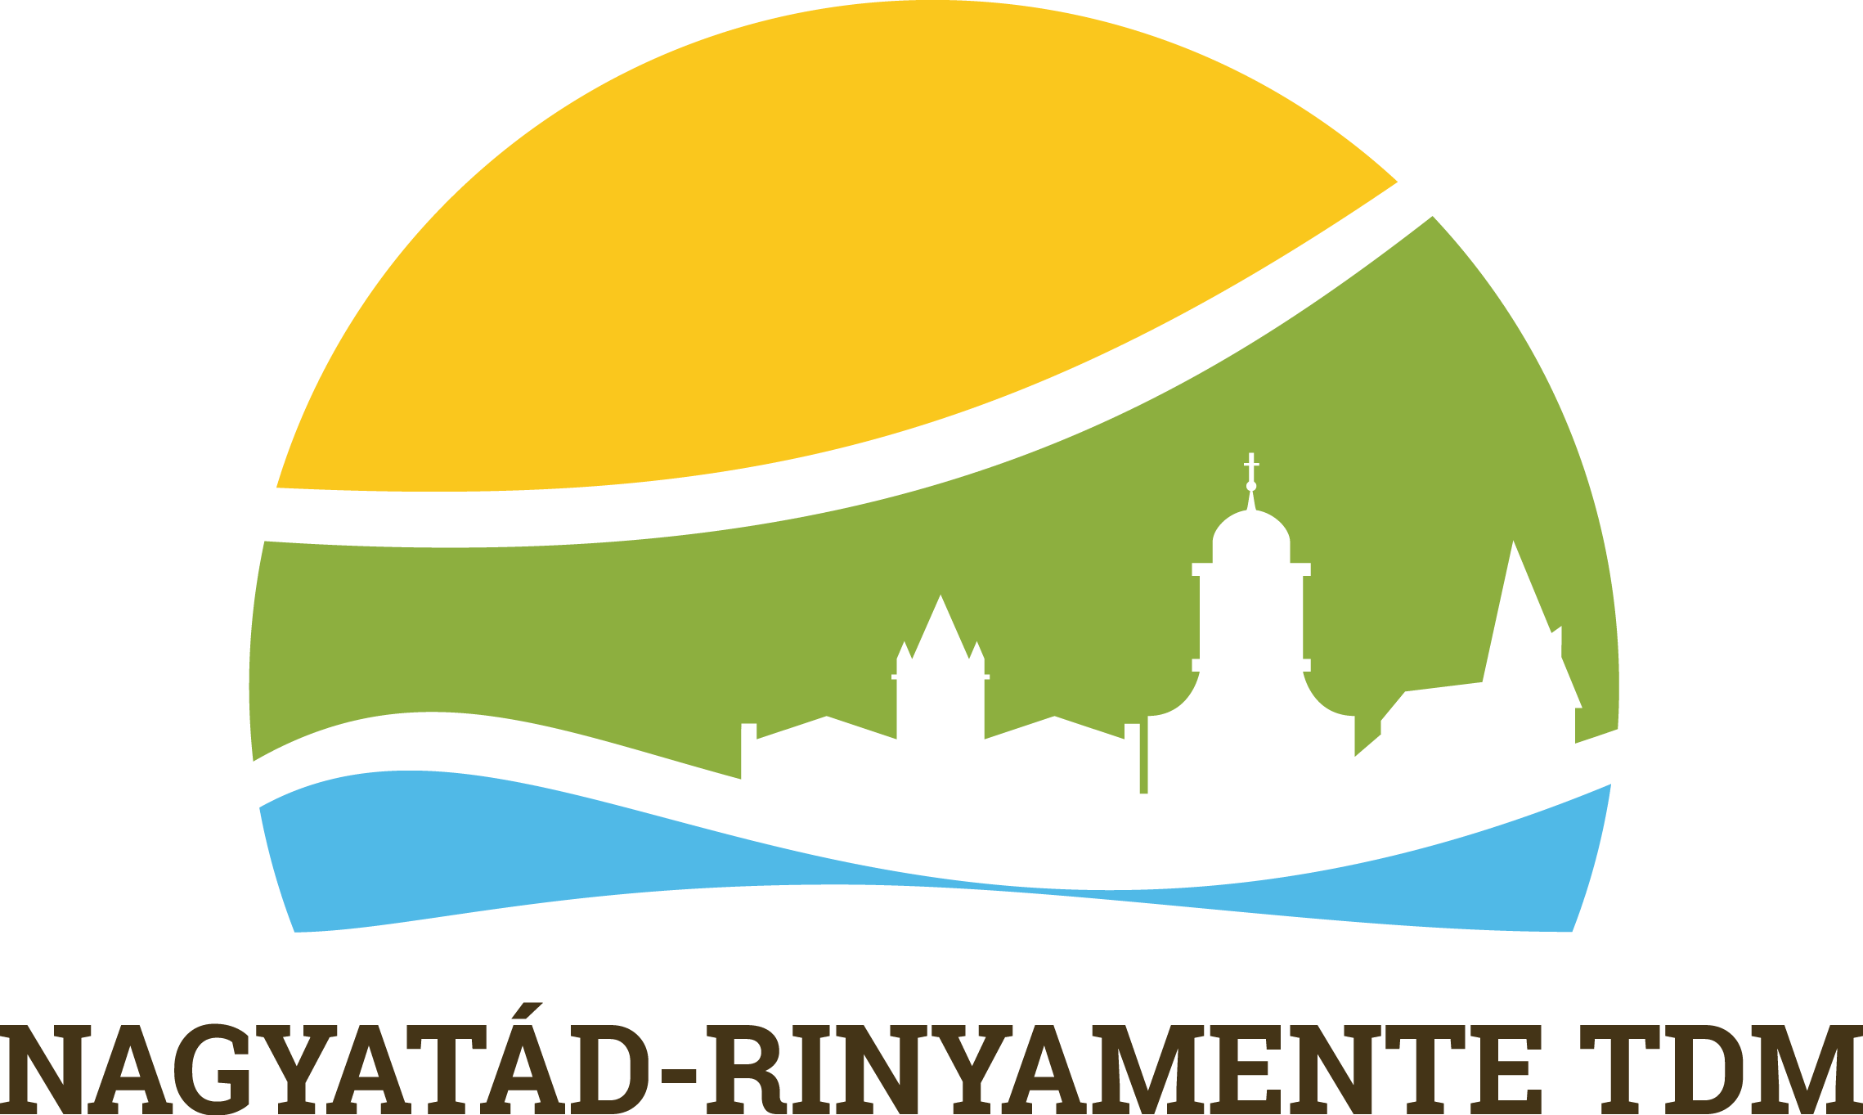
Nagyatád-Rinyamente Turisztikai
Desztináció-menedzsment Egyesület

7500 Nagyatád, Széchenyi tér 7.

Beszámoló
Tanulmányút Orfű
2015. június 11.

Második tanulmányi utunk célállomásaként az orfűi tdm szervezetet választottuk.
Dr. Gonda Tibor, az egyesület elnöke, valamint Bencze Szabina, az egyesület dolgozója mutatta be térségüket. A Muskátli Vendéglő, Kemencés udvar és Tájházban fogadtak bennünket, ahol hagyományos kemencés finomságokkal és egy kis frissítővel kínálták a csapatot miközben bemutatták az Orfűi Turisztikai Egyesület TDM Szervezetét, és a település folyamatban lévő turisztikai fejlesztéseit. Füzyné Kajdi Zita polgármester asszony is csatlakozott hozzánk, aki szintén megosztotta velünk a helyi turizmus tapasztalatait, a civil szervezetek feladatvállalását a helyi turizmusfejlesztésben. (Egyedülálló módon 15 civil szervezet segíti fejleszteni a település életét.)
Ellátogattunk a készülő ökoturisztikai látogatóközponthoz, a Mecsek Házához és a Malom Skanzenbe is.
Pihenés képen és szakmai megbeszélések közepette ebédünket a Kis-Tó étteremben fogyasztottuk el.
Ezt követően csapatépítő sárkányhajózáson vettünk részt, majd ellátogattunk az Abaligeti Cseppkőbarlangba. .
A nap zárásaként a Mecseki Kulináriumba (Panoráma kemping területén található hangulatos pince) látogattunk el, ahol helyi terméket kóstolhattunk (sajtok, sonkák, stb.), valamint szomjoltóként a Pécsi Borvidék legjobb borainak szakértő bemutatása mellett bort is kóstoltunk a Pécs-Mecseki Borút Egyesület elnöke által. Azoknak, akik nem kedvelik a bort, helyi bodzaszörpöt és bio italokat szolgáltak fel.
A tanulmányútról sok itthon is hasznosítható információval, praktikával, szemlélettel tértünk haza. A sárkányhajózás felejthetetlen élményt nyújtott minden résztvevő számára. Azóta is az orfűi kirándulást emlegetjük.

